Установа адукацыі

“Брэсцкі дзяржаўны ўніверсітэт імя А.С. Пушкіна”

Філалагічны факультэт

Кафедра беларускай філалогіі

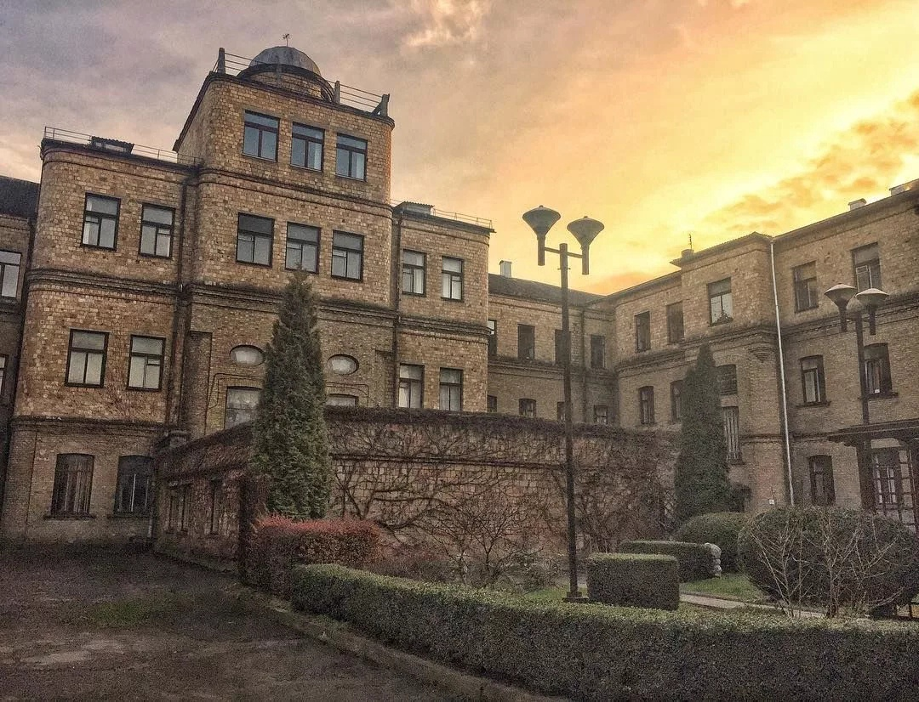

**Праграма**

факультэцкай студэнцкай

навукова-практычнай канферэнцыі

**“НДРС–2024”**

30 красавіка 2024 г.

Брэст, 2024

**Арганізацыйны камітэт**

**С.Ф.Бут-Гусаім** – старшыня аргкамітэта, намеснік дэкана філалагічнага факультэта па навуковай працы, кандыдат філалагічных навук, дацэнт;

**А.С.Кавалюк** – член аргкамітэта, дацэнт кафедры беларускай філалогіі, кандыдат філалагічных навук, дацэнт;

**К.У.Свірыдовіч** – член аргкамітэта, старшыня Савета студэнцкага навуковага таварыства філалагічнага факультэта, студэнтка 3 курса спецыяльнасці Беларуская філалогія (літаратурна-рэдакцыйная дзейнасць)

Месца правядзення: БрДУ імя А.С. Пушкіна,корпус № 2, філалагічны факультэт

Тэрмін правядзення: 30 красавіка 2024 г.

**15.00 – 17.30**

**ПРАЦА СЕКЦЫЙ**

Секцыя 1 (аўд. 320)

**Русская литература XIX–XXІ веков:**

**художественные открытия и жанровые парадигмы**

***Руководители:*** Мельникова З.П., д.ф.н., профессор,

Шагина Александра, 4 курс, РФ.

1.  Структура и семантика «Театрального романа» М.А. Булгакова.

***Хабовец Евгения, 3 курс, РФ.*** *Научн. рук. – доцент Ковальчук О.Н.*

2.  Стилистическая специфика романа «Мелкий бес» Ф. Сологуба.

***Шагина Александра, 4 курс, РФ.*** *Научн. рук. – доцент Ковальчук О.Н.*

3. Модификация жанровых характеристик художественного текста с компонентами онейросферы.

***Хомич Алина, 4 курс, РФ.*** *Научн. рук. – доцент Ковальчук О.Н.*

4. Поэтическое окружение С.А. Есенина: к вопросу литературных взаимовлияний.

***Лабай Мария, магистрант специальности “Литературоведение”.*** *Научн. рук. – доцент Ковальчук О.Н.*

5. Мотив дома в стихах сборника «Живое зерно» В. Поликаниной.

***Бугаева Мария, аспирант.*** *Научн. рук. – доцент Садко Л.М.*

6. «Южно-Сахалинский текст» в романе «Синдром Петрушки» Д. Рубиной.

***Макаревич Галина, магистрант специальности “Литературоведение”.*** *Научн. рук. – доцент Садко Л.М.*

7. Флорообразы цветов в ранней поэзии А. Ахматовой.

***Зубеня Снежана, 3 курс, РФ.*** *Научн. рук. – доцент Садко Л.М.*

8.  Трансформация анималистических образов в басенном девятикнижии И. Крылова.

***Хихлина Полина, 3 курс, РФ.*** *Научн. рук. – доцент Садко Л.М.*

9. Тенденции развития русской прозы в первой половине Х1Х века.

***Богдан Максим, 4 курс, РФ.*** *Научн. рук. – профессор Мельникова З.П.*

10. Звуковая символика в произведениях А. Куприна.

***Пашкеивч Ирина, магистрант специальности “Литературоведение”.*** *Научн. рук. – профессор Мельникова З.П.*

Секцыя 2 (аўд. 322)

**Актуальныя сферы сучаснай камунікацыі**

***Кіраўнікі:*** Клундук С.С., к.ф.н., дацэнт,

Ліхтар Вікторыя, 2 курс, ІК

1. Языковая игра в современных рекламных текстах.

***Горбунов Никита, 2 курс, ИК.*** *Научн. рук. – доцент Клундук С.С.*

2. Прецедентные феномены в заголовках текстов современных СМИ.

***Морозов Вадим, 2 курс, ИК.*** *Научн. рук. – доцент Клундук С.С.*

3. Стилистические ресурсы в текстах спортивной тематики (на материале социальных сетей).

***Бут-Гусаим Кирилл, 2 курс, ИК.*** *Научн. рук. – доцент Клундук С.С.*

4. Вербальные составляющие  рекламы и их особенности.

***Лихтар Виктория, 2 курс, ИК.*** *Научн. рук. – доцент Клундук С.С.*

*5.* Вербальные ресурсы в продвижении персонального бренда.

***Баценко Софья, 2 курс, ИК.*** *Научн. рук. – доцент Клундук С.С.*

6. Стилистический лексико-фразеологический инструментарий PR-текстов.

***Парасевич Дарья, 2 курс, ИК.*** *Научн. рук. – доцент Клундук С.С.*

Секцыя 3 (аўд. 315)

**Беларуская мастацкая літаратура і публіцыстыка**: **гісторыя, праблемы стыляў і жанраў, каштоўнасна-светапоглядныя аспекты**

***Кіраўнікі:*** Кавалюк А.С., к.ф.н., дацэнт,

Баглай Анастасія, 2 курс, БФ.

1. Праблема маральнага і духоўнага ў літаратуразнаўстве.

***Дабралінская Настасся, 2 курс, БФ.*** *Навук. кір. – дацэнт Кавалюк А.С.*

2. Гістарычныя раманы Л. Дайнекі ў ацэнках даследчыкаў.

***Раманюк Ульяна, 2 курс, БФ.*** *Навук. кір. – дацэнт Кавалюк А.С.*

3. Агульначалавечыя праблемы ў рамане “Кветкі правінцыі” Г. Марчука.

***Труханавец Іна, 3 курс, БФ.*** *Навук. кір. – дацэнт Кавалюк А.С.*

4. Літаратурная крытыка П. Панчанкі.

***Алейнік Дар’я,4 курс, БФ.*** *Навук. кір. – дацэнт Кавалюк А.С.*

5. Мастацкае асэнсаванне заходнебеларускай тэмы ў рамане Я. Брыля “Птушкі і гнёзды”.

***Краўчук Вікторы, 4 курс, БФ.*** *Навук. кір. – дацэнт Кавалюк А.С.*

6. Паэтыка аповесці “Вузялок Святагора” В. Іпатавай.

***Касынюк Яўгенія, 4 курс, БФ.*** *Навук. кір. – дацэнт Кавалюк А.С.*

*7.* Паэтыка апавяданняў Л. Рублеўскай.

***Жуковіч Ганна, 3 курс, БФ.*** *Навук. кір. – дацэнт Кавалюк А.С.*

8. Наватарства ў драматургіі К. Крапівы 60-70-х гадоў.

***Місько Ілья, 4 курс, БФ.*** *Навук. кір. – дацэнт Шчэрба С.М.*

9*.*Праблематыка апавяданняў Яўгеніі Янішчыц.

***Казловіч Вікторыя, 4 курс, БФ.*** *Навук. кір. – дацэнт Шчэрба С.М.*

10*.* Героі і сюжэтна-кампазіцыйная адметнасць апавядання В. Быкава “На Чорных лядах”.

***Баглай Анастасія, 2 курс, БФ.*** *Навук. кір. – прафесар Мельнікава З.П.*

11*.* Мастацкае ўзнаўленне гістарычных асоб і падзей у аповесці У. Арлова “Час чумы”.

***Мароз Андрэй, 2 курс, БФ.*** *Навук. кір. – прафесар Мельнікава З.П.*

*12.* Філасофскія матывы ў паэзіі Максіма Танка.

***Вафек Ірына, 4 курс, БФ.*** *Навук. кір. – прафесар Мельнікава З.П.*

*13.* Маральная праблематыка аповесці В. Быкава “Мёртвым не баліць”.

***Галах Марына, 4 курс, БФ.*** *Навук. кір. – прафесар Мельнікава З.П.*

*14.* Стратэгіі мастацкага ўвасаблення гісторыі ў рамане У. Караткевіча “Хрыстос прызямлізся ў Гародні”.

***Парфянюк Аліна, 4 курс, БФ.*** *Навук. кір. – прафесар Мельнікава З.П.*

*14.* Мастацкі свет лірычнай гераіні паэзіі Р. Баравіковай.

***Варабей Анастасія, 3 курс, БФ.*** *Навук. кір. – прафесар Мельнікава З.П.*

*15.* Сістэма герояў і сюжэтная спецыфіка рамана В. Іпатавай “За морам Хвалынскім”.

***Чапайла Ангеліна, 3 курс, БФ.*** *Навук. кір. – прафесар Мельнікава З.П.*

*16.* Маральна-філасофскія матывы ў паэзіі П. Панчанкі 80–90-х гадоў.

***Патапчук Ірына, магістрант спецыяльнасці “Літаратуразнаўства”.*** *Навук. кір. – прафесар Мельнікава З.П.*

Секцыя 3 (аўд. 304)

# Актуальныя праблемы анамастыкі

***Кіраўнікі:*** Бут-Гусаім С.Ф., к.ф.н., дацэнт,

Свірыдовіч Карына, 3 курс, БФ.

1.Іменаслоў гістарычнай прозы Вольгі Іпатавай (на матэрыяле раманаў “Вяшчун Гедымина” і “Альгердава дзіда”).

***Свірыдовіч Карына, 3 курс, БФ.*** *Навук. кір. – дацэнт Бут-Гусаім С.Ф.*

2. Жанраўтваральная роля ўласных імёнаў у навукова-папулярнай літаратуры А. Бензерука.

***Разановіч Валерыя, 2 курс, БФ.*** *Навук. кір. – дацэнт Бут-Гусаім С.Ф.*

3. Іменаслоў прозы Клаўдзіі Каліны.

***Дзмітрук Марыя Іванаўна,*** *настаўнік ДУА “Сярэдняя школа № 16 г. Брэста імя героя Савецкага Саюза А. Карасёва”.*

4. Мянушкі як ацэначна-характарыстычны сродак ў творах Мікалая Сянкевіча.

***Разановіч Яўген, 4 курс, БФ.*** *Навук. кір. – дацэнт Бут-Гусаім С.Ф.*

5. Іменаслоў гістарычнай прозы Юзафа Крашэўскага.

***Доўста Святлана, 4 курс, БФ.*** *Навук. кір. – дацэнт Бут-Гусаім С.Ф.*

6.Гаваркія імёны ў аўтарскіх казках сучасных берасцейскіх пісьменнікаў.

***Мізерыя Кацярына Сямёнаўна,*** *рэдактар рэдакцыйна-выдавецкага аддзела БрДУ.*

7.Іменаслоў казкі Галіны Васілеўскай “Усмешка”.

***Каўчук Кацярына,*** *вучаніца**ДУА “Сярэдняя школа № 16 г. Брэста імя героя Савецкага Саюза А. Карасёва”****.*** *Навук. кір. – Дзмітрук М.І.*

8. Гаваркія імёны ў апавяданні Івана Аношкіна “Ленус-хранікалюс”.

***Вегера Ксенія,*** *вучаніца**ДУА “Сярэдняя школа № 16 г. Брэста імя героя Савецкага Саюза А. Карасёва”****.*** *Навук. кір. – Дзмітрук М.І.*

*9.* Іменаслоў казак Алены Кобец-Філімонавай.

***Васілюк Марыя,*** *вучаніца ДУА “Сярэдняя школа № 16 г. Брэста імя героя Савецкага Саюза А. Карасёва”****.*** *Навук. кір. – Дзмітрук М.І.*

10. Тапанімічныя класы Брэстчыны: агульнае і спецыфічнае.

***Зарэцкая Анастасія, 3 курс, БФ.*** *Навук. кір. – дацэнт Якубук Н.Р.*

11. Анамастычная лексіка ў мове раманаў У. Гніламёдава.

***Кулакоўская Ксенія, 4 курс, БФ.*** *Навук. кір. – дацэнт Якубук Н.Р.*

12.Іменаслоў зборніка Уладзіміра Мароза “Ланцужок айчыннай гісторыі”.

***Талатыннік Марыя, 1 курс, РА.*** *Навук. кір. – дацэнт Бут-Гусаім С.Ф.*

13. Адлюстраванне гісторыі Беларусі ў анамастыконе апавядання А. Каско “Горад з Белаю вежаю”.

***Сівак Марыя, 1 курс, РА.*** *Навук. кір. – дацэнт Бут-Гусаім С.Ф.*

Секцыя 4 (аўд. 306)

# Мова мастацкай літаратуры і фальклору

***Кіраўнікі:*** Касцючык В.М., к.ф.н., дацэнт,

Дыдзік Аляксандра,магістрант.

1. Лексемы тэматычнай групы “промысел” у публіцыстычным дыскурсе.

***Саўчук Дар’я, 3 курс, БФ.*** *Навук. кір. – дацэнт Леванцэвіч Л.В.*

2. Прагматычныя функцыі фразеалагічных адзінак у творах пісьменнікаў Берасцейшчыны.

***Дыдзік Аляксандра, магістрант спецыяльнасці “Мовазнаўства”.*** *Навук. кір. – дацэнт Касцючык В.М..*

3. Ацэначныя асабовыя намінацыі ў маўленні жыхароў аграгарадка Бездзеж Драгічынскага раёна.

***Касцючык Анастасія, 3 курс, БФ.*** *Навук. кір. – дацэнт Касцючык В.М.*

4. Фітонімы ў маўленні жыхароў аграгарадка Спорава Бярозаўскага раёна.

***Пашкевіч Алена, 3 курс, БФ.*** *Навук. кір. – дацэнт Касцючык В.М.*

5. Эмацыйна-экспрэсіўныя моўныя сродкі ў творах Георгія Марчука.

***Рудзь Анатоль, 2 курс, БФ.*** *Навук. кір. – дацэнт Касцючык В.М.*

6.Канцэпт “зрада” ў творчасці Васіля Быкава.

***Жаўнерчык Данііл, 4 курс, БФ.*** *Навук. кір. – дацэнт Шчэрба С.М.*

7. Назвы гатункаў бульбы: структурна-семантычны аспект.

***Кнырэвіч Аліна, 2 курс, БФ.*** *Навук. кір. – дацэнт Леванцэвіч Л.В.*

9. Перыфраза як элемент паэтыкі ў пррозе А. Лойкі.

***Кузіч Аксана, 4 курс, БФ.*** *Навук. кір. – дацэнт Яўдошына Л.І.*

10. Дыялектныя адзінкі ў беларускіх прыказках.

***Хвесік Таццяна, 4 курс, БФ.*** *Навук. кір. – дацэнт Яўдошына Л.І.*

11. Метафара ў вершах А. Бібіцкага.

***Калаур Вікторыя, 3 курс, БФ.*** *Навук. кір. – дацэнт Яўдошына Л.І.*

12. Эпітэты ў вершах М. Багдановіча.

***Барабаш Аляксандра, 2 курс, БФ.*** *Навук. кір. – дацэнт Яўдошына Л.І.*

13. Уласналексічныя дыялектызмы ў творах В. Адамчыка.

***Шуст Сяргей, 3 курс, БФ.*** *Навук. кір. – дацэнт Якубук Н.Р.*

14. Спецыфіка выкарыстання лексічных сінонімаў у якасці стылістычнага сродку ў раманах Уладзіміра Караткевіча.

***Уродніч Анастасія, 3 курс, БФ.*** *Навук. кір. – дацэнт Якубук Н.Р.*

15. Назвы лясных дрэвавых і кустовых раслін у гаворцы вёска Слабудка Пружанскага раёна.

***Мяшэчка Валерыя, 4 курс, БФ.*** *Навук. кір. – дацэнт Кісель Т.А.*

16. Гісторыя і сучаснасць г.п. Целяханы.

***Хоміч Ульяна, 2 курс, БФ.*** *Навук. кір. – дацэнт Кісель Т.А.*